3. Запустил свою первую программу:

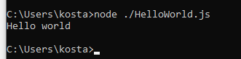

4. *setTimeout* позволяет вызвать функцию один раз через определенный интервал времени.

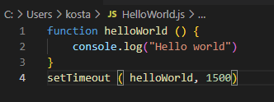

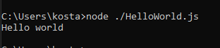

*setInterval* позволяет вызывать функцию регулярно, повторяя вызов через определённый интервал времени.

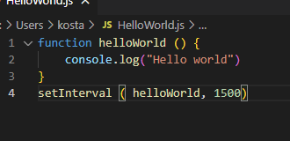

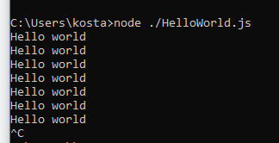

5. bmi-category

npm install --save @superkhau/bmi-category

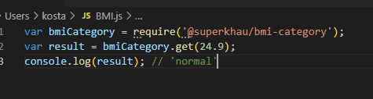

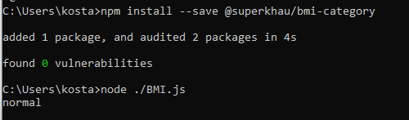

6. BMI калькулятор

